26.11.2020. География 16 гр. Преподаватель Любимова О.В.
Письменно ответить на вопросы. Сдать работу 28.11.2020.
Тема: Мировое хозяйство
География промышленности мира
1. Введение. Значение промышленности
Промышленность – важнейшая отрасль народного хозяйства, оказывающая решающее воздействие на уровень развития производительных сил общества. Отраслевая структура промышленности – состав и долевое соотношение различных отраслей и видов производства, входящих в нее, а также динамика изменения этих долей.
Промышленность (от рус. промышлять, промысел) – совокупность предприятий, занятых производством орудий труда, добычей сырья, материалов, топлива, производством энергии и дальнейшей обработкой продуктов. В географии рассматривается как отрасль хозяйства.
Промышленность состоит из двух больших групп отраслей:
- Добывающей.
- Обрабатывающей.
С XIX века промышленность является основой развития общества. И хотя сегодня примерно лишь один из шести работающих трудится в промышленности, это все равно много – примерно 17%. Промышленность составляет важнейшую часть мирового хозяйства, а на уровне экономики страны является отраслью, от которой зависят достижения всего народного хозяйства любого государства.
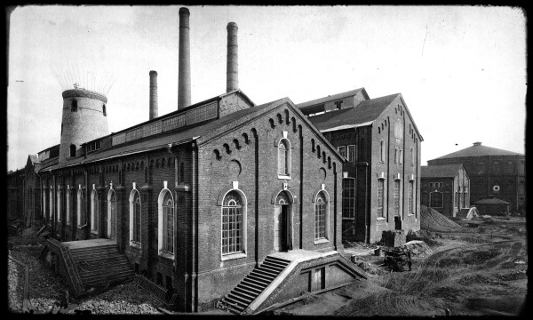
Рис. 1. Московский газовый завод. XIX в.
2. Группы отраслей промышленности по времени возникновения
В зависимости от времени возникновения все отрасли промышленности обычно делятся на три группы: старые, новые и новейшие отрасли.
Старые отрасли промышленности: каменноугольная, железорудная, металлургическая, текстильная, судостроения.
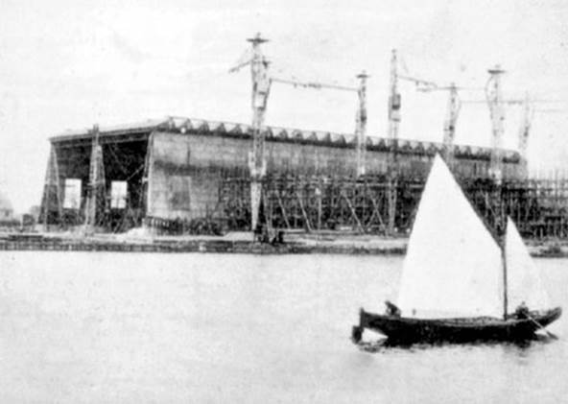
Рис. 2. Судостроительный завод. XIX в.
Новые отрасли промышленности: автомобилестроение, алюминиевая промышленность, производство пластмасс.
Новейшие отрасли промышленности (возникли в эпоху НТР): микроэлектроника, атомное и аэрокосмическое производство, химия органического синтеза, микробиологическая промышленность, роботостроение.
В настоящее время возрастает роль новых и новейших отраслей промышленного производства. Страны-лидеры по общему объему промышленного производства: США, Китай, Индия, Германия, Бразилия, Россия, Япония, Франция, Индонезия, Австралия, Италия и др.
3. Топливная промышленность: общая характеристика
Топливная промышленность. Значение топливной промышленности с каждым годом возрастает, т.к. растет потребление топлива и энергии. Страны-лидеры по потреблению топлива: США, Китай, Россия, Япония, Индия, Германия, Франция.
4. Нефтяная промышленность
Нефтяная промышленность – ведущая отрасль мировой топливно-энергетической промышленности. Она очень сильно влияет на мировое хозяйство, да и на мировую политику. Нефтяная промышленность отличается большой капиталоемкостью.
Промышленную добычу нефти начали в середине XIX в. в России, Румынии, США, в начале XX в. ее уже добывают в 20 странах мира. В настоящее время нефть добывают примерно 90 стран мира.
Организация стран – экспортеров нефти (англ. The Organization of the Petroleum Exporting Countries; сокращенно ОПЕК, англ. OPEC) – международная межправительственная организация, созданная нефтедобывающими странами в целях стабилизации цен на нефть. В состав ОПЕК входят 12 стран: Иран, Ирак, Кувейт, Саудовская Аравия, Ангола, Эквадор, Нигерия, Алжир, ОАЭ, Аравия, Венесуэла, Катар, Ливия.
Рис. 3. Флаг ОПЕК
Главные потребители нефти: США, Китай, Япония, Германия.
5. Газовая промышленность
Газовая промышленность. Природный газ дает много энергии, хорошо транспортабелен и относительно экологически чистый вид топлива. Доля природного газа в структуре мирового энергопотребления растет с каждым годом.
Крупнейшие газодобытчики: Россия, США, Канада, Иран, Норвегия, Китай, Нидерланды, Индонезия, Саудовская Аравия, Алжир. Наиболее крупными запасами природного газа обладают Россия, Иран, Катар, Саудовская Аравия. Газ транспортируют по газопроводам или в сжиженном виде.
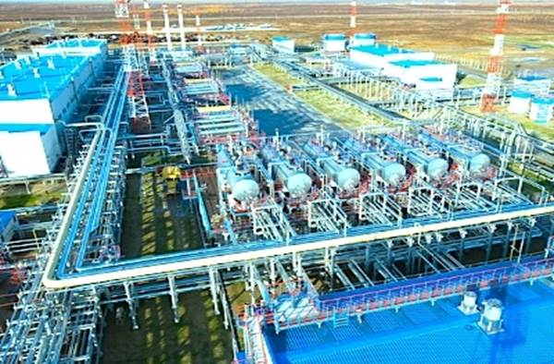
Рис. 4. Уренгойское месторождение природного газа
6. Угольная промышленность
Угольная промышленность – отрасль промышленности, включающая в себя добычу (обогащение) и переработку (брикетирование) бурого и каменного угля. Способ добычи угля зависит от глубины его залегания. По экологическим критериям и условиям работы шахтеров угольная промышленность уступает нефтяной и газовой. Несмотря на это, угольная промышленность характеризуется устойчивостью и огромными запасами сырья.
Крупнейшие угледобывающие страны: Китай, США, Индия, Австралия, Россия, Индонезия, ЮАР, Германия, Польша. Главные экспортеры угля: Австралия, ЮАР, Канада.
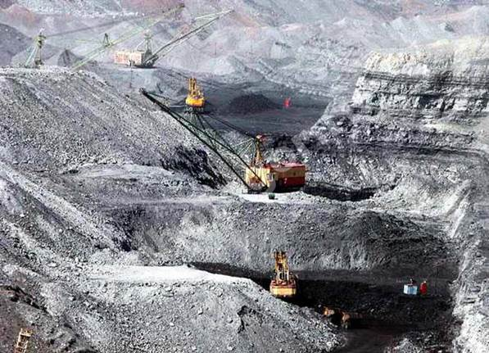
Рис. 5. Добыча угля
Электроэнергетика обеспечивает электричеством различные отрасли хозяйства и деятельности человека. Электроэнергетика – ведущая составляющая часть энергетики, обеспечивающая электрификацию хозяйства страны на основе рационального производства и распределения электроэнергии.Электроэнергетика имеет важное значение в хозяйстве любой страны, что объясняется такими преимуществами электроэнергии перед энергией других видов, как относительная легкость передачи на большие расстояния, распределения между потребителями, а также преобразования в другие виды энергии (механическую, тепловую, химическую, световую и др.). Отличительной чертой электроэнергии является одновременность ее генерирования и потребления.
Динамика мирового производства электроэнергии (год – млрд кВт·час):
- 1890 – 9
- 1900 – 15
- 1914 – 38
- 1950 – 950
- 1960 – 2300
- 1970 – 5000
- 1980 – 8250
- 1990 – 11 800
- 2000 – 14 500
- 2005 – 18 138
- 2007 – 19 895
Выработка электроэнергии по странам
Большую часть электроэнергии (примерно 50% – 55%) вырабатывают развитые страны, хотя выработка электроэнергии в развивающихся странах с каждым годом растет быстрее темпов развитых.
Наибольший показатель выработки электроэнергии на душу населения у Норвегии и Канады.
География типов электростанций
Наиболее распространенными типами электростанций являются: ТЭС, ГЭС и АЭС.
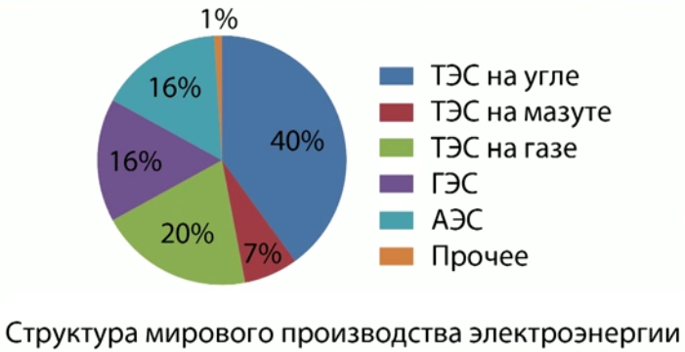
Рис. 1. Структура производства электроэнергии по типам электростанций
В целом выработка электроэнергии на угле характерна для стран Азии, Африки и Центральной Европы. ГЭС лидируют в Латинской Америке. Значительная доля АЭС в развитых странах.
Тепловые электростанции
Большую часть электроэнергии (2/3) вырабатывают на ТЭС, они же являются наиболее распространенными типами электростанций. В некоторых странах доля электроэнергии, получаемая на ТЭС, превышает 80% (Польша, ЮАР, Саудовская Аравия, Ливия, Бахрейн, Ирак, Дания). ТЭС работают на угле, нефтепродуктах и газе. ТЭС, работающие на природном газе, считаются более экологически чистыми, нежели те, которые работают на нефтепродуктах и угле.
Гидравлические электростанции
К странам, которые вырабатывают большую часть электроэнергии на ГЭС, относят следующие: Норвегия, Швейцария, Хорватия, Вьетнам, Шри-Ланка, ДР Конго, Замбия, Танзания, Камерун, Бразилия, Канада, Панама, Парагвай, Таджикистан. Самая крупная ГЭС построена в Китае на реке Янцзы – «Три ущелья», мощностью более 97 000 МВт. В целом, наиболее крупные ГЭС построены в Китае и Бразилии.
Атомные электростанции
Страны, вырабатывающие большую часть электроэнергии на АЭС: Франция, Бельгия, Литва, Словения. Современные электростанции достаточно конкурентоспособны: не выбрасывают парниковых газов в атмосферу (в отличие от ТЭС), вырабатывают достаточно много электроэнергии. Но, ввиду некоторых катастроф, которые происходили на АЭС (в т.ч. на АЭС «Фукусима»), многие страны пересмотрели свое отношение к этому типу станций, вплоть до полного отказа от их использования.
Альтернативная электроэнергетика
Альтернативная энергетика – совокупность перспективных способов получения энергии, которые распространены не так широко, как традиционные, однако представляют интерес из-за выгодности их использования и, как правило, низкого риска причинения вреда окружающей среде и неисчерпаемости.Активно используется энергия волн, геотермальная энергия, ветровая, солнечная и др.
Геотермальную энергию активно используют в Исландии, Франции, Японии, Китае, США, Новой Зеландии.
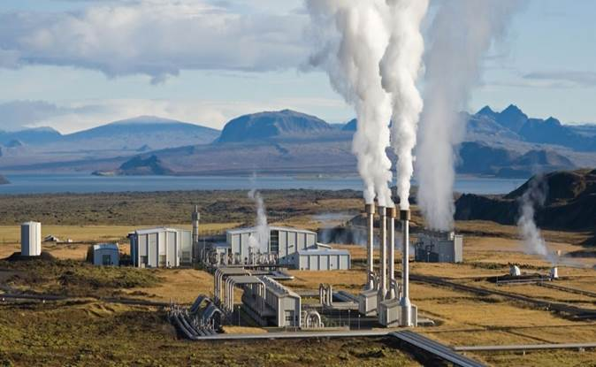
Рис. 2. ГеоТЭС в Исландии
Ветровые электростанции (ВЭС): США, Германия, Дания, Норвегия, Испания.
Солнечные электростанции (СЭС): США, Япония, Израиль, Кипр, Турция.
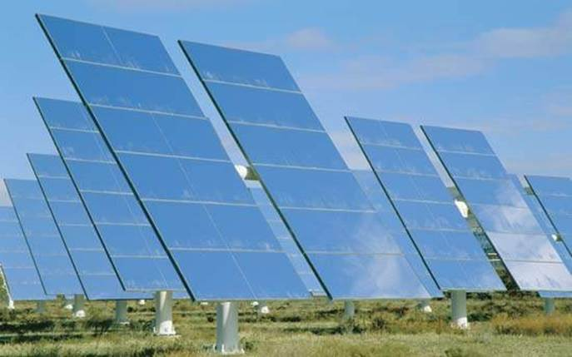
Рис. 3. Солнечная электростанция
Приливные электростанции (ПЭС): Канада, Франция, США, Китай, Индия, Южная Корея.
Торговля электроэнергией
Как и другие товары, электроэнергию можно продавать. В последние годы экспорт электроэнергии в мире распределяется следующим образом: лидером по экспорту электроэнергии является Франция, которая реализует более 70 млрд кВт·ч электроэнергии, следующим крупным экспортером является Германия с реализуемой электроэнергией в размере 65,4 млрд кВт·ч. Также в список крупных экспортеров попадают Парагвай, Канада и Швейцария, которые экспортируют электроэнергию в размере 45,6 млрд кВт·ч, 42,7 млрд кВт·ч и 31,1 млрд кВт·ч соответственно. Российская Федерация находится на восьмом месте рейтинга крупных экспортеров электроэнергии, экспортируя больше 23 млрд кВт·ч.
Горнодобывающая промышленность и металлургия мира
1. Общая характеристика горнодобывающей промышленности
Горнодобывающая промышленность – комплекс отраслей по добыче и обогащению полезных ископаемых. Горнодобывающая промышленность продолжает оказывать большое воздействие на экономику и систему международного географического разделения труда.
2. География горнодобывающей промышленности
На экономически развитые страны приходятся основные доли производства хромовых руд, свинца, цинка, золота, молибдена, фосфоритов, солей. На развивающиеся страны приходятся основные доли производства серебра, нефти, меди, бокситов, олова.
До середины 70-х гг. основными поставщиками минерального сырья для стран Запада были развивающиеся страны. После возникновения энергетического и топливного кризиса страны Запада стали ориентироваться на экономию сырья и собственные минеральные ресурсы. Канада, Австралия и ЮАР приобрели статус крупнейших горнодобывающих держав. Однако роль Индии, Малайзии, Индонезии, Саудовской Аравии, Заира, Замбии, Марокко, Бразилии, Чили, Венесуэлы остается очень большой. К числу производителей и экспортеров минерального сырья относятся Россия, Украина, Казахстан. Только 20 – 25 стран располагают объемами, превышающими 5% мировых запасов какого-либо одного вида полезного ископаемого.
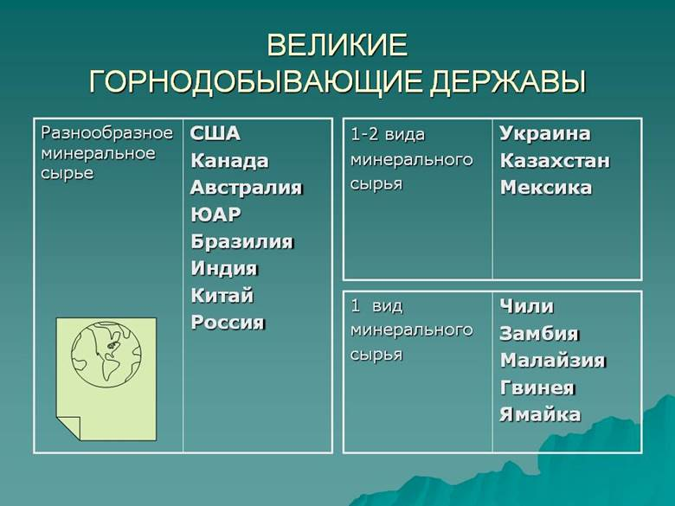
Рис. 1. Великие горнодобывающие страны
Виды полезных ископаемых:
1. Рудные.
2. Нерудные (горнохимическое сырье).
3. Топливные (нефть, газ, уголь, горючие сланцы).
Примеры стран-лидеров по запасам и добыче определенных полезных ископаемых:
Медь: Чили, Замбия, Перу.
Олово: Перу, Индонезия, Малайзия.
Бокситы: Гвинея, Ямайка.
Фосфориты: Марокко, США, Китай.
Нефть: Саудовская Аравия, Венесуэла, Иран.
Калийные соли: США, Россия, Канада.
Природный газ: Россия, Иран, Катар.

3. Черная металлургия
Металлургическая промышленность.
Выделяют черную металлургию и цветную металлургию.
К черным металлам относят железо, хром и марганец. В эпоху НТР черная металлургия вступила в эпоху структурного кризиса.
Причины структурного кризиса:
1. Тенденция к снижению металлоемкости промышленной продукции.
2. Конкуренция со стороны современных конструкционных материалов.
3. Усиление мер по охране окружающей среды.
В последнее время наблюдается перемещение черной металлургии из развитых стран в развивающиеся.
Главным черным металлом является железо, из которого выплавляют сталь – сплав (твердый раствор) железа с углеродом (и другими элементами), характеризующийся эвтектоидным превращением. Содержание углерода в стали не более 2,14%. Углерод придает сплавам железа прочность и твердость, снижая пластичность и вязкость.
Производство стали в мире (млн тонн)
(здесь и в таблице ниже цифры различаются на порядок)

Регионы мира | 2011 год
Азия | 954 190
Европейский союз | 177 431
Северная Америка | 118 927
СНГ | 112 434
Южная Америка | 48 357
Прочая (вне ЕС) Европа | 37 181
Ближний Восток | 20 325
Африка | 13 966
Океания | 7 248
Всего в мире | 1 490 060

Крупнейшей корпорацией, производящей сталь, является ArcelorMittal (Люксембург).
Производство первичной стали (млн тонн):
Позиция | Страна | 2007 | 2008 | 2009 | 2010
— | Весь мир | 1351,3 | 1326,5 | 1219,7 | 1413,6
1 | КНР | 494,9 | 500,3 | 573,6 | 626,7
— | Европейский союз | 209,7 | 198,0 | 139,1 | 172,9
2 | Япония | 120,2 | 118,7 | 87,5 | 109,6
3 | США | 98,1 | 91,4 | 58,2 | 80,6
4 | Россия | 72,4 | 68,5 | 60,0 | 67,0
5 | Индия | 53,5 | 57,8 | 62,8 | 66,8
6 | Республика Корея | 51,5 | 53,6 | 48,6 | 58,5
7 | Германия | 48,6 | 45,8 | 32,7 | 43,8
8 | Украина | 42,8 | 37,3 | 29,9 | 33,6
9 | Бразилия | 33,8 | 33,7 | 26,5 | 32,8
10 | Турция | 25,8 | 26,8 | 25,3 | 29,0

Ведущие экспортеры стали: Китай, Япония, Украина, Германия, Россия.
Комбинаты черной металлургии в своем размещении ориентированы на территориальное сочетание бассейнов каменного угля и железной руды (Китай, Россия, ЮАР, Украина). В эпоху НТР приобрела важное значение ориентация на потоки коксующегося угля и железных руд (Япония, некоторые страны Западной Европы).
К крупнейшим металлургическим заводам относятся заводы, располагающиеся в следующих городах: Ухань, Магнитогорск, Питтсбург, Пхохан.
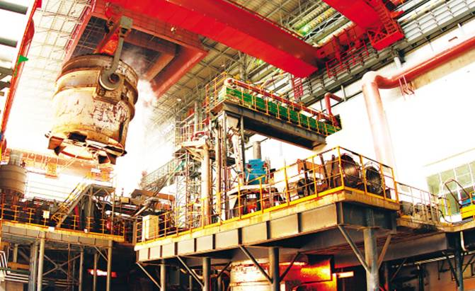
Рис. 2. Металлургическое производство в Китае
4. Цветная металлургия
Цветная металлургия – отрасль тяжелой промышленности, включающая добычу и обогащение руд, производство и обработку цветных металлов и их сплавов.
В отличие от других полезных ископаемых, содержание цветных и редких металлов в рудах крайне низко. Для получения 1 тонны цветного металла добывается и перерабатывается от сотен до десятков тысяч тонн сырья. Более 65% руд добывается наиболее экономичным открытым способом, обеспечивающим комплексное извлечение металлов из недр.
По физическим свойствам и назначению цветные металлы условно можно разделить на:
1. Тяжелые металлы (медь, свинец, олово, никель).
2. Легкие металлы (алюминий, молибден).
3. Малые металлы (висмут, кадмий, сурьма).
4. Легирующие металлы (вольфрам, молибден, ванадий).
5. Драгоценные металлы (золото, серебро, платина).
6. Редкие металлы (галлий, германий, индий).
Главными цветными металлами считаются алюминий, цинк, свинец, медь.
Цветная металлургия ориентирована на районы добычи сырья, на районы с дешевой электроэнергией, на транспортные пути.
Список стран по выплавке алюминия в 2010 году
(по данным Геологической службы США)
Позиция | Страна | Производство алюминия (тыс. тонн)
— | Весь мир | 41 400
1 | КНР | 16 800
2 | Россия | 3850
3 | Канада | 2920
4 | Австралия | 1950
5 | США | 1720
6 | Бразилия | 1550
7 | Индия | 1400
8 | ОАЭ | 1400
9 | Бахрейн | 870
10 | Норвегия | 800

Наибольшими запасами бокситов (сырье для алюминиевой промышленности) обладают Бразилия, Ямайка, Гвинея, Австралия.
Страны-лидеры по выплавке цинка: Китай, Перу, Австралия, Индия, США, Канада.
Страны-лидеры по выплавке свинца: Китай, США.
Страны-лидеры по выплавке меди: Чили, США, Перу, Китай, Австралия, Индонезия, Россия.
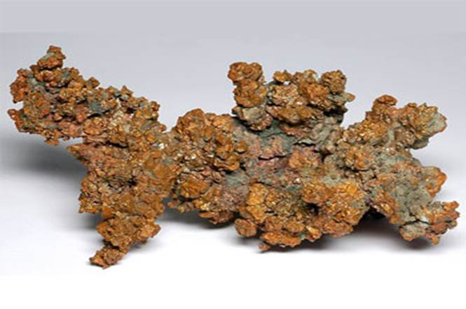
Рис. 3. Самородная медь
Страны-лидеры по добыче и производству никеля: Россия, Канада, Австралия, Новая Каледония (в основном, добыча), Индонезия.
70% вольфрама дает Китай.
Страны-лидеры по добыче золота: ЮАР, Китай, США, Австралия, Перу, Россия, Канада.
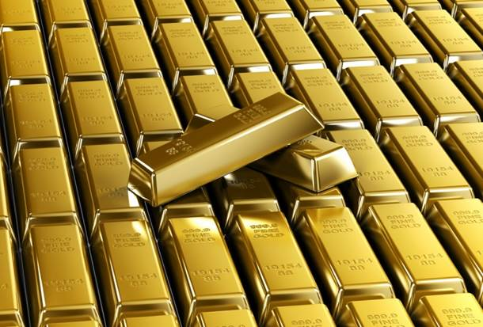
Рис. 4. Золотые слитки

Домашнее задание
1. Назовите главные регионы добычи нефти.
2. Отметьте на контурной карте страны-лидеры по запасам газа.
3. Какие страны в наибольшей степени обеспечены полезными ископаемыми?
4. Отметьте на контурной карте страны-лидеры по выплавке стали.

